Integración del Modelo ISA-95 e IIoT: Una hoja de ruta para mejorar el nivel de madurez tecnológica en la explotación minera
Minería 4.0

Jose Carlos Valdivia Bedregal ¹ y Alberto Cornejo Valdivia²

¹ Autor: Minera Las Bambas, Av. El Derby 055, Torre 3, Piso 9, Surco, Lima, Perú: Jose.Valdivia@MMG.COM Cel. 997333041
² Coautor 1: Minera Las Bambas, Av. El Derby 055, Torre 3, Piso 9, Surco, Lima, Perú: Alberto.Cornejo@MMG.COM Cel. 958117304
______________________________________________________________________________________________

RESUMEN
La industria minera se enfrenta al desafío de integrar sus procesos operativos de manera coherente para prevenir desequilibrios tecnológicos que puedan derivar en cuellos de botella. La automatización completa de una fase del proceso productivo resulta insuficiente si otras áreas continúan gestionando información de forma básica. En este contexto, el presente trabajo propone un modelo de evaluación de madurez tecnológica que integra el estándar ISA-95 con las tendencias tecnológicas actuales como el IIOT, con el objetivo de definir una hoja de ruta que facilite la alineación de los esfuerzos de digitalización a lo largo de toda la cadena productiva.
La combinación de ISA-95, IIoT y las principales tendencias en desarrollo tecnológico permite optimizar la interoperabilidad entre los sistemas de control y gestión empresarial, favoreciendo operaciones más conectadas, ágiles y fundamentadas en datos. El modelo es aplicado a un estudio de caso en Minera Las Bambas, donde se analizan indicadores como eficiencia operativa, costos y mitigación de riesgos, en particular en materia de seguridad. La propuesta tiene como propósito garantizar que cada etapa del proceso minero progrese de manera sincronizada en su madurez tecnológica, evitando que posibles rezagos limiten el impacto global de la transformación digital.

1. Introducción

La transformación digital en minería no solo implica la adopción de nuevas tecnologías, sino también una evolución profunda en la forma en que las personas y los procesos se articulan para generar valor. En Minera Las Bambas, hemos definido como objetivo estratégico alcanzar una mina inteligente al 2030, sustentada en tres pilares fundamentales: Tecnología, Personas y Procesos. Bajo esta visión, se han logrado avances significativos en diversas áreas operativas, con proyectos emblemáticos que han marcado hitos en automatización, conectividad y analítica avanzada.

Como parte de este esfuerzo, cada año se presenta una hoja de ruta que agrupa los proyectos tecnológicos más relevantes para los próximos cinco años. Sin embargo, estos avances, aunque valiosos, han sido en muchos casos esfuerzos aislados, sin una visión holística que garantice la coherencia transversal en toda la cadena de valor. Esta falta de integración puede generar desequilibrios, donde áreas altamente automatizadas conviven con otras que aún gestionan la información de forma básica, convirtiéndose en cuellos de botella que limitan el impacto global de la transformación.

Un ejemplo claro de esta situación se ha evidenciado en el IROC (Integrated Remote Operations Center), donde la integración de procesos y sistemas ha permitido visualizar con mayor claridad las diferencias de madurez tecnológica entre áreas. Mientras algunas unidades operativas cuentan con sistemas avanzados de monitoreo y control, otras aún dependen de registros manuales o plataformas no integradas, lo que dificulta la sincronización de datos y la toma de decisiones en tiempo real. Este contraste se vuelve especialmente crítico en áreas de soporte a la operación, como la gestión de insumos. Por ejemplo, si el proceso de mantener stocks disponibles para la producción se realiza de forma manual, se incrementa el riesgo de no contar con los materiales mínimos necesarios, lo que puede generar pérdidas por coste de oportunidad y afectar la continuidad operativa.

Por ello, se vuelve imprescindible contar con un modelo que permita evaluar el nivel de madurez tecnológica de cada área, identificar brechas y orientar los esfuerzos hacia una integración efectiva. Este trabajo propone una metodología basada en la norma ISA-95 y el Internet Industrial de las Cosas (IIoT), con el objetivo de construir una hoja de ruta tecnológica que promueva la interoperabilidad, la toma de decisiones basada en datos y la evolución sincronizada de todos los componentes del sistema minero.

2. Objetivos

Los objetivos identificados en este trabajo son:
- Proponer y desarrollar un modelo de madurez tecnológica específico para Minera Las Bambas, alineado con la visión de Mina Inteligente 2030. Este modelo busca representar de forma estructurada la evolución digital de las áreas operativas y de soporte, integrando los ejes de madurez tecnológica con los niveles de integración funcional definidos por el estándar ISA-95.
- Diagnosticar el nivel de madurez tecnológica de las distintas áreas operativas y de soporte, mediante el análisis de tres escenarios representativos.
- Establecer criterios e indicadores de evaluación que permitan medir el avance en madurez tecnológica, considerando aspectos como eficiencia operativa, costos, disponibilidad de información y mitigación de riesgos.
- Validar la aplicabilidad del modelo propuesto mediante un estudio de caso en Minera Las Bambas, contrastando los resultados obtenidos con la hoja de ruta tecnológica vigente y proponiendo ajustes para su mejora continua.

3. Metodología y Colección de datos.

3.1. Enfoque General
Este estudio adopta un enfoque mixto (cualitativo y cuantitativo) orientado a evaluar el nivel de madurez tecnológica en distintas áreas de la operación minera. La metodología se fundamenta en el modelo ISA-95 como marco estructural, complementado con tecnologías emergentes y tendencias del mercado como IIoT, plataformas de analítica avanzada, soluciones en la nube, inteligencia artificial, sistemas MES, y arquitecturas IT/OT integradas. Esta combinación permite analizar la interoperabilidad, automatización y gestión de datos en cada etapa del proceso productivo.

3.2. Punto de Partida: Relevamiento de Sistemas y Soluciones
Como base para el diagnóstico, se utilizó el estudio de relevamiento realizado por la consultora internacional Hatch, cuyo entregable fue el desarrollo de un Mapa Conceptual de Software para Las Bambas. Este estudio incluyó:

- Un inventario detallado de aplicaciones existentes, clasificadas por escenarios funcionales (Planeación, Operación, Gestión de Activos y Soporte).
- Diagramas funcionales y de flujo de datos que evidencian el nivel de integración entre sistemas.
- Un modelo de madurez digital propietario de Hatch por escenario, que permitió identificar brechas tecnológicas y oportunidades de mejora.
- La construcción de un repositorio maestro de datos que consolida procesos, roles, tecnologías, funciones y estructuras organizacionales.
- Este análisis constituye un insumo clave para abordar el Objetivo 1 del presente trabajo: diagnosticar el nivel de madurez tecnológica actual en Las Bambas.

3.3. Unidades de Análisis
Las unidades de análisis comprenden tanto áreas operativas como áreas de soporte dentro de la cadena de valor minera. Ejemplos incluyen:

- Perforación y voladura
- Carga y acarreo
- Planta concentradora
- Mantenimiento
- Logística de insumos
- Gestión de almacenes
- Control de calidad
- Gestión energética
- Soporte IT/OT
- Gestión ambiental y riesgos

3.4. Instrumentos de Recolección de Datos
Para complementar el estudio de Hatch y profundizar el análisis, se utilizarán los siguientes instrumentos:

- Entrevistas semiestructuradas a líderes de área y especialistas técnicos, para comprender el contexto operativo y tecnológico actual.
- Encuestas estructuradas con escalas de madurez tecnológica, aplicadas a personal clave en cada unidad.
- Análisis documental de hojas de ruta tecnológicas previas, reportes de avance, y documentación técnica de sistemas existentes.
- Observación directa (opcional) de procesos clave para validar el uso real de tecnologías y sistemas.

3.5. Criterios de Evaluación
Los criterios estarán alineados con los niveles de madurez definidos en el modelo ISA-95, considerando dimensiones como:

- Nivel de automatización de procesos
- Integración de sistemas (OT/IT)
- Disponibilidad y calidad de datos
- Capacidad de análisis y toma de decisiones
- Nivel de digitalización de la gestión operativa
- Interoperabilidad entre áreas
- Uso de tecnologías emergentes (IIoT, IA, nube, etc.)
- Existencia de entornos comunes de datos y gobernanza

3.6. Análisis de Brechas
Con base en los datos recolectados, se realizará un análisis comparativo entre áreas para:

- Identificar diferencias significativas en el nivel de madurez tecnológica.
- Detectar cuellos de botella generados por procesos manuales o desconectados.
- Priorizar áreas críticas para intervención tecnológica.
- Proponer acciones correctivas y proyectos de integración.

4. Modelo de Madurez Tecnológica

El modelo de madurez tecnológica de Minera Las Bambas se construye sobre dos dimensiones complementarias:

- Ejes de madurez tecnológica: representan el grado de evolución digital alcanzado por cada área o proceso.
- Niveles de integración tecnológica (ISA-95): definen la arquitectura funcional de los sistemas industriales, desde la infraestructura física hasta los sistemas empresariales.

Esta estructura permite evaluar el estado actual de cada unidad operativa, identificar brechas y orientar la evolución tecnológica hacia la visión de Mina Inteligente 2030.

Este modelo se resume visualmente en la siguiente imagen, donde se integran los ejes de madurez tecnológica con los niveles de integración tecnológica definidos por el estándar ISA-95. La pirámide representa la progresión desde la infraestructura básica hasta la autonomía operativa, alineada con la visión de Mina Inteligente 2030. (Figura N°1)

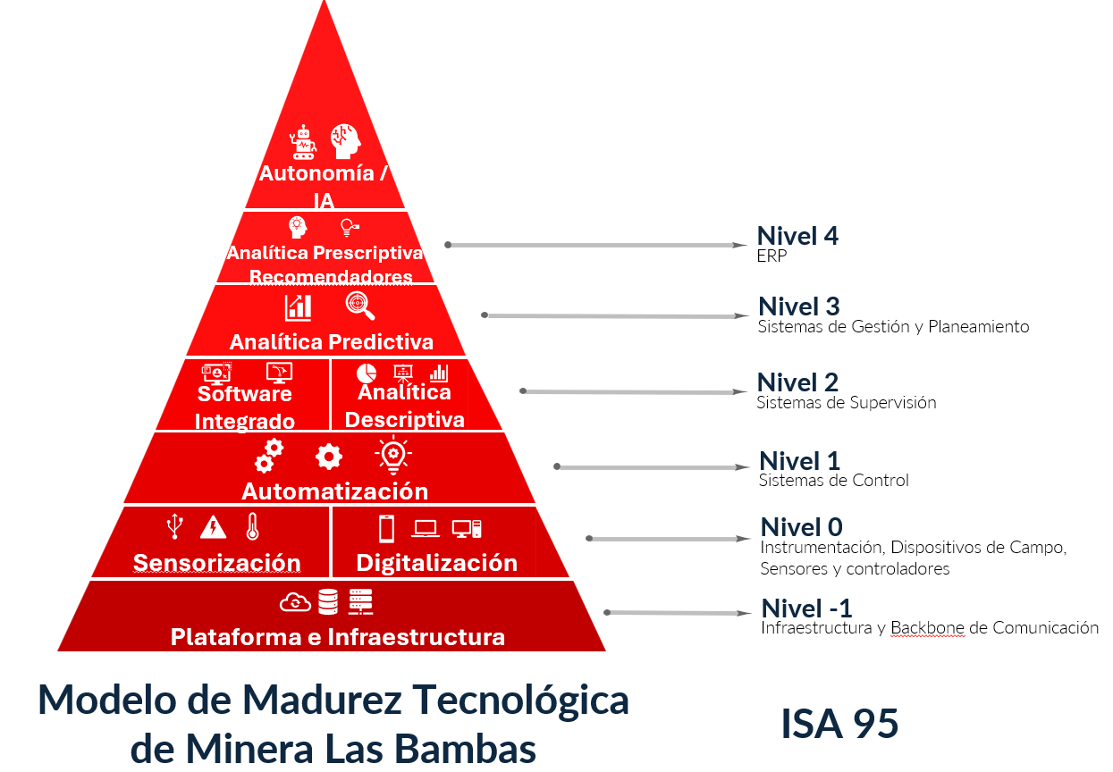
Figura N°1: Modelo de Madurez Tecnológica de Minera Las Bambas

4.1 Ejes de Madurez Tecnológica

4.1.1 Plataforma e Infraestructura

Este eje representa la base tecnológica que habilita la conectividad, el procesamiento y el almacenamiento de datos. Incluye redes industriales, infraestructura de comunicación (backbone), edge computing, cloud computing, bases de datos, y ciberseguridad.

- Ejemplos: redes LTE privadas, servidores industriales, plataformas de integración como Azure, AWS o la nube de Huawei, firewalls OT/IT.
- ISA-95 equivalente: Nivel -1 – Infraestructura y backbone de comunicación.

4.1.2 Sensorización

Corresponde a la instalación de sensores, dispositivos de campo, PLCs, cámaras, medidores y nodos inteligentes que capturan datos del entorno físico. Es el primer paso para digitalizar la operación.

- Ejemplos: sensores de vibración en molinos, cámaras de seguridad, piezómetros, acelerómetros, sensores de fatiga.

- ISA-95 equivalente: Nivel 0 – Instrumentación, dispositivos de campo, sensores y controladores.

4.1.3 Digitalización

Implica la conversión de procesos manuales en digitales. Incluye la captura de datos en tiempo real, eliminación de registros en papel, uso de formularios electrónicos, y plataformas básicas de visualización.

- Ejemplos: uso de tablets para inspecciones, formularios digitales en SharePoint, registros en Excel conectados a bases de datos.
- ISA-95 equivalente: Nivel 0 – Instrumentación, dispositivos de campo, sensores y controladores.

Estos dos niveles -Sensorización y Digitalización- conforman la capa fundamental de recolección de datos estructurados dentro del modelo de madurez tecnológica. La sensorización permite capturar datos físicos del entorno operativo, mientras que la digitalización transforma esos datos en registros accesibles, trazables y utilizables por sistemas superiores. Esta capa es crítica para habilitar procesos posteriores de automatización, análisis avanzado y toma de decisiones basada en datos, ya que garantiza la disponibilidad, calidad y continuidad de la información desde el origen.

4.1.4 Automatización

Se refiere al uso de sistemas automáticos para ejecutar tareas sin intervención humana. Mejora la eficiencia, reduce errores y permite operaciones más estables.

- Ejemplos: control automático de bombas, sistemas de despacho de flota, tele-remotización de perforadoras.
- ISA-95 equivalente: Nivel 1 – Sistemas de control.

4.1.5 Software Integrado

Este eje evalúa el grado de integración entre aplicaciones y sistemas. La interoperabilidad entre plataformas OT (operativas) e IT (corporativas) permite compartir datos y procesos de forma fluida.

- Ejemplos: integración entre SAP y sistemas de mantenimiento (SIREPC), entre SCADA y MES, entre sistemas de laboratorio y reportabilidad.
- ISA-95 equivalente: Nivel 2 – Sistemas de Supervisión.

4.1.6 Analítica Descriptiva

Consiste en el análisis de datos históricos para entender qué ocurrió. Se apoya en dashboards, reportes, KPIs y visualizaciones que permiten monitorear el desempeño.

- Ejemplos: Power BI para reportes de producción, dashboards de mantenimiento, reportes de consumo energético.
- ISA-95 equivalente: Nivel 2 – Sistemas de Supervisión.

Los niveles de Software Integrado y Analítica Descriptiva conforman el pilar de soporte para la toma de decisiones operativas en tiempo real. Esta combinación permite que los datos recolectados y digitalizados fluyan de manera continua entre sistemas, se visualicen en tableros dinámicos y se alineen con los objetivos del plan general. Gracias a esta integración, los equipos operativos pueden controlar el día a día de forma informada, tomando decisiones que se proyectan en planes por guardia, semanales o mensuales, y que responden a indicadores clave de producción, mantenimiento, seguridad y logística.

4.1.7 Analítica Predictiva

Utiliza modelos estadísticos y algoritmos de machine learning para anticipar eventos futuros, como fallas, demanda, o desviaciones en procesos.

- Ejemplos: modelos de predicción de desgaste de equipos, estimación de producción futura, pronóstico de consumo de insumos.
- ISA-95 equivalente: Nivel 3 – Sistemas de Gestión y Planeamiento.

4.1.8 Analítica Prescriptiva / Recomendadores

Va más allá de la predicción: propone acciones óptimas para mejorar resultados. Se utiliza en optimización de procesos, planificación dinámica y toma de decisiones automatizada.

- Ejemplos: recomendadores para optimizar el uso de energía, algoritmos que sugieren rutas logísticas, sistemas que ajustan parámetros de planta en tiempo real.
- ISA-95 equivalente: Nivel 4 – ERP

Los niveles de Analítica Predictiva y Analítica Prescriptiva / Recomendadores constituyen el núcleo de la optimización operativa basada en datos. Mientras la analítica predictiva permite anticipar eventos futuros —como fallas, desviaciones o demandas—, la analítica prescriptiva va un paso más allá al sugerir las mejores decisiones posibles dentro de un conjunto de restricciones operativas, logísticas o comerciales.

En conjunto, estos niveles permiten asignar y secuenciar de forma óptima los recursos disponibles (equipos, personal, energía, insumos) dentro de un periodo de tiempo determinado (guardia, semana, mes), con el objetivo de maximizar el valor del negocio. Esta capacidad es clave para responder de manera ágil a cambios en la operación, condiciones del entorno o prioridades estratégicas, manteniendo la alineación con los planes de producción y sostenibilidad.

4.1.9 Autonomía / Inteligencia Artificial

Representa el nivel más alto de madurez. Los sistemas operan de forma autónoma, aprenden de los datos y se adaptan. Incluye IA, gemelos digitales, simuladores, y sistemas autónomos.

- Ejemplos: gemelo digital de planta, simuladores de entrenamiento, IA para planificación minera, drones autónomos para inspección.
- ISA-95 equivalente: Nivel 4+ – Más allá del ERP, hacia operaciones autónomas.

El nivel de Autonomía e Inteligencia Artificial representa la cúspide del modelo de madurez tecnológica. En esta etapa, los sistemas son capaces de funcionar de manera autónoma, tomando decisiones basadas en la información proveniente de los niveles inferiores.

Esta capacidad permite que la operación minera evolucione hacia un modelo de mina inteligente, donde los algoritmos de IA priorizan la asignación de capital, recursos humanos, energía e insumos en función de las condiciones reales del entorno y los objetivos comerciales.

Al operar bajo este enfoque, la mina puede optimizar sus resultados dentro de un marco de restricciones dinámicas, como disponibilidad de equipos, ventanas de mantenimiento, condiciones geotécnicas o metas de sostenibilidad. La autonomía tecnológica no solo mejora la eficiencia, sino que también eleva la capacidad de adaptación estratégica frente a escenarios cambiantes.

5. Presentación y discusión de resultados

Como parte del diagnóstico del nivel de madurez tecnológica en Minera Las Bambas, se realizó un estudio detallado que permitió identificar las funcionalidades o soluciones tecnológicas existentes en tres escenarios clave: Proyectos, Operación y Gestión de Activos. Este análisis inicial permitió visualizar el grado de avance digital en cada área, cuyos resultados se presentan en las tablas correspondientes.
Los resultados permiten visualizar el grado de avance en la transformación digital de cada área.

En una segunda etapa, se procedió a clasificar dichas funcionalidades según el modelo de madurez tecnológica propuesto —basado en la pirámide de integración ISA-95—. Esta clasificación permite entender no solo cuántas soluciones están implementadas, sino también en qué nivel de madurez tecnológica se encuentran, lo que facilita la planificación de su evolución e implementación futura de manera sincronizada y estratégica.

5.1 Descripción de los Escenarios Evaluados

Como parte del desarrollo del mapa conceptual de software para Las Bambas, se definieron tres escenarios funcionales que permiten analizar el estado actual de las soluciones tecnológicas y su alineación con la visión de Mina Inteligente 2030. Cada escenario representa un conjunto de áreas operativas y de soporte que comparten objetivos, procesos y necesidades tecnológicas específicas.

5.1.1 Escenario de Proyectos

Este escenario agrupa las áreas relacionadas con la planificación estratégica y ejecución de proyectos. Incluye funciones como diseño de ingeniería, gestión documental, control de calidad, adquisiciones, gemelos digitales y formación técnica.

Su propósito es asegurar que los proyectos se desarrollen con una visión integrada, desde la concepción hasta la entrega, incorporando metodologías como BIM y herramientas colaborativas que permitan generar activos digitales confiables. Este escenario es clave para garantizar que los proyectos futuros estén alineados con los estándares tecnológicos y operativos de la organización.

5.1.2 Escenario de Operaciones

Este escenario abarca las áreas directamente involucradas en la producción minera y procesamiento de materiales, incluyendo mina, planta, logística, soporte ambiental, IT/OT y seguridad.

Su enfoque está en la optimización de procesos operativos, el monitoreo en tiempo real, la automatización, la gestión de datos y la integración de sistemas que soportan la toma de decisiones en campo. Aquí se evalúan tecnologías como sensores, sistemas SCADA, plataformas de despacho, analítica de procesos y herramientas de visualización de la cadena de valor.

Este escenario es fundamental para garantizar la eficiencia, seguridad y sostenibilidad de las operaciones diarias.

5.1.3 Escenario de Gestión de Activos

Este escenario se centra en las áreas responsables de la administración, mantenimiento y monitoreo de los activos físicos de la operación, tanto móviles como fijos.

Incluye funcionalidades como mantenimiento predictivo, gestión de condiciones, confiabilidad, sistemas CMMS, y bases de datos de activos. Su objetivo es asegurar la disponibilidad, trazabilidad y rendimiento óptimo de los equipos e infraestructura, mediante soluciones tecnológicas que permitan una gestión proactiva y basada en datos.

Este escenario es esencial para extender la vida útil de los activos, reducir costos operativos y mejorar la continuidad de la operación.

5.2 Escenario de Proyectos

En este escenario se identificaron 45 funcionalidades o soluciones en total. De estas:

- El 11% son soluciones bases implementadas en operaciones mineras.
- El 31% ya están instaladas.
- El 18% se encuentran en proceso de instalación.
- El 40% están pendientes por revisar.
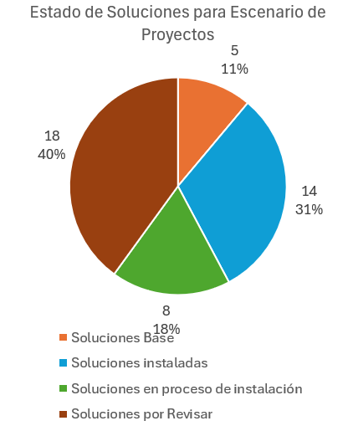
Figura N°2: Resultados: Escenarios de Proyectos

Este escenario presenta un avance moderado, pero aún requiere atención para consolidar las soluciones tecnológicas y reducir el número de funcionalidades sin revisión. La alta proporción de funcionalidades por revisar indica oportunidades para fortalecer la gestión de proyectos digitales y mejorar la trazabilidad de entregables.

5.3 Escenario Operacional

Con 116 funcionalidades o soluciones identificadas, este escenario muestra el mayor despliegue tecnológico:

- El 14% son soluciones bases implementadas en operaciones mineras.
- El 51% de las funcionalidades están instaladas.
- El 3% están en proceso de instalación.
- El 32% están pendientes por revisar

Este escenario refleja un buen nivel de madurez tecnológica, especialmente en la operación minera y planta. Sin embargo, el número de funcionalidades por revisar sugiere que aún existen oportunidades para mejorar la integración de sistemas, la estandarización de datos y la automatización de procesos clave.

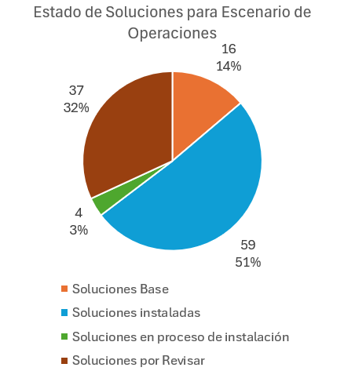
Figura N°3: Resultados: Escenarios de Operaciones

5.4 Escenario de Gestión de Activos

Se identificaron 59 funcionalidades o soluciones en total:
- El 37% son soluciones bases implementadas en operaciones mineras.
- El 41% están instaladas.
- El 5% están en proceso de instalación.
- El 17% están pendientes por revisar.
Este escenario muestra un avance significativo en la implementación de soluciones para el monitoreo y mantenimiento de activos. No obstante, se requiere consolidar las soluciones base y revisar aquellas funcionalidades que aún no han sido validadas, especialmente en lo relacionado con gemelos digitales, analítica predictiva y gestión documental.

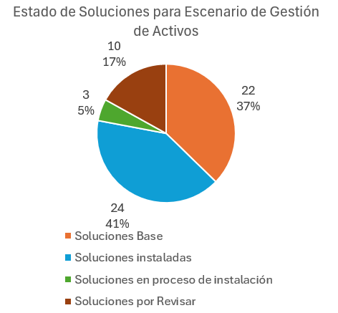
Figura N°4: Resultados: Escenarios de Gestión de Activos

Luego de realizar el análisis de las funcionalidades o soluciones tecnológicas en Minera Las Bambas se procedió a Clasificar el nivel de madurez tecnológica aplicando el nivel de madurez tecnológico propuesto dándonos los siguientes resultados:

En el escenario de Proyectos notamos que el mayor avance es en el nivel 2 de digitalización / Sensorizarción con un 82% de avance de lo implementado sobre lo proyectado.
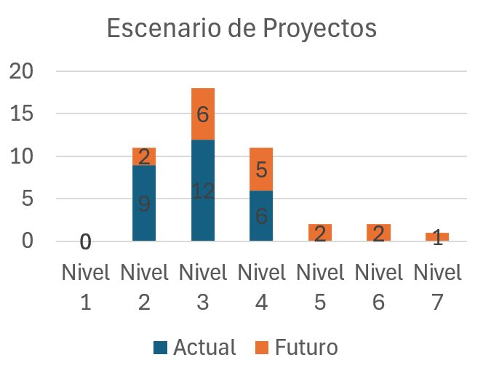
Figura N°5: Resultados: Escenarios de Proyectos en base a los niveles de Madurez propuestos

En el escenario de Operaciones el mayor avance, es en el nivel 1, donde las bases de conectividad e infraestructura han sido cumplidas. Sin embargo, es importante resaltar el nivel de Sensorización (76%) y el nivel de Automatización (83%).

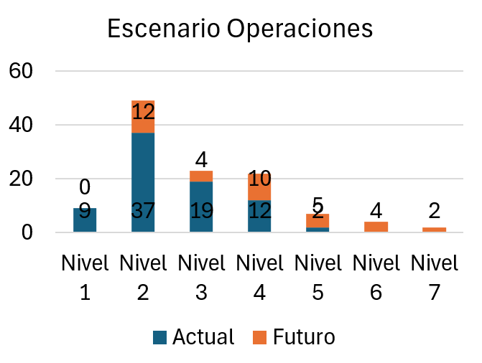
Figura N°6: Resultados: Escenarios de Operaciones en base a los niveles de Madurez propuestos.

En el escenario de Gestión de Activos, Los niveles de Sensorización/Digitalización y Automatización tienen un gran avance con despliegues del 90% y 94% respectivamente.
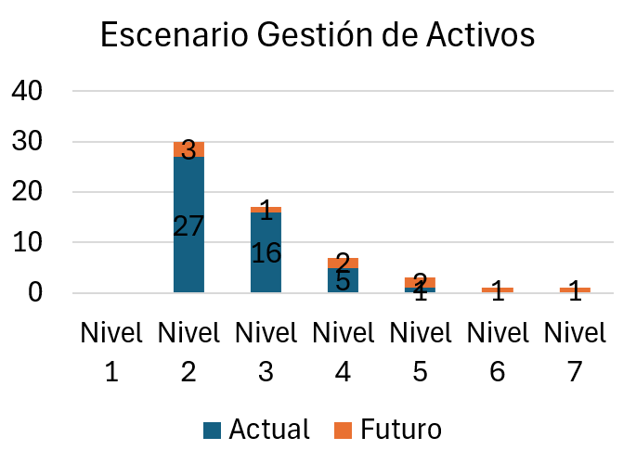
Figura N°7: Resultados: Escenarios de Gestión de Activos en base a los niveles de Madurez propuestos.

Finalmente, en el estado actual de la tecnología se puede revisar el estado de soluciones por Nivel que se requiere para llegar al concepto de Mina Inteligente:

Nivel de madurez | Cantidad de Soluciones o Funcionalidades
Nivel 1 | 9
Nivel 2 | 90
Nivel 3 | 58
Nivel 4 | 40
Nivel 5 | 12
Nivel 6 | 7
Nivel 7 | 4
Tabla N°1: Soluciones o Funcionalidades por nivel de madurez que debe cumplir una mina inteligente.

6. Conclusiones

La transformación digital en minería requiere no solo la incorporación de nuevas tecnologías, sino también una visión estructurada que permita evaluar, comparar y alinear el avance de cada área dentro de la organización. En este contexto, el modelo de madurez tecnológica propuesto —basado en la integración del estándar ISA-95 con tecnologías emergentes como IIoT, analítica avanzada e inteligencia artificial— representa una herramienta estratégica para diagnosticar el estado actual y proyectar la evolución hacia una mina inteligente.
Este modelo no pretende reemplazar otros marcos de madurez existentes, sino complementarlos. Se trata de una nueva vista, una forma adicional de observar y entender el progreso tecnológico de una operación minera desde una perspectiva funcional y transversal. Al mapear las soluciones tecnológicas existentes sobre una estructura de niveles de madurez, se obtiene una lectura clara de las brechas, fortalezas y oportunidades de mejora, lo que permite priorizar inversiones, sincronizar esfuerzos y maximizar el impacto de la digitalización.
La aplicación del modelo en Minera Las Bambas ha demostrado su utilidad para identificar cuellos de botella, áreas rezagadas y zonas con alto potencial de automatización e integración. Asimismo, se espera poder elaborar una hoja de ruta tecnológica más coherente, alineada con la visión de Mina Inteligente 2030, y basada en datos objetivos y criterios estandarizados.
A continuación, se detalla cómo se cumplieron los objetivos planteados:
- Proponer y desarrollar un modelo de madurez tecnológica específico para Minera Las Bambas
Se diseñó un modelo estructurado que integra los ejes de madurez tecnológica, alineado con la visión de Mina Inteligente 2030.
- Diagnosticar el nivel de madurez tecnológica de las distintas áreas operativas y de soporte
Se analizaron tres escenarios clave (Proyectos, Operación y Gestión de Activos), identificando funcionalidades tecnológicas existentes, en implementación y pendientes de revisión y como se alinean en base al modelo propuesto.
- Establecer criterios e indicadores de evaluación
Se definieron dimensiones claras como automatización, integración OT/IT, calidad de datos, uso de tecnologías emergentes y gobernanza, que permitieron medir el avance tecnológico de forma objetiva.
- Validar la aplicabilidad del modelo mediante un estudio de caso en Minera Las Bambas
Se aplicó el modelo a los escenarios mencionados, clasificando las funcionalidades según los niveles de madurez y generando una base sólida para la planificación tecnológica futura.

En resumen, este enfoque permite a las organizaciones mineras avanzar con mayor claridad y consistencia en su proceso de transformación digital, asegurando que cada paso contribuya de manera efectiva a una operación más conectada, eficiente, segura y sostenible.

7. Trabajos Futuros

Diseñar una nueva hoja de ruta tecnológica que oriente los proyectos estratégicos hacia una evolución sincronizada de los sistemas, evitando esfuerzos aislados y promoviendo una visión holística de la transformación digital.

Autor 1:

José Carlos Valdivia Bedregal,
Ingeniero de Sistemas (Universidad Católica de Santa Maria), con Maestría en Ingeniería Industrial (Universidad Nacional de San Agustin). Cuenta además con un Diplomado en Transformación Digital, Innovación y Agilidad (Pontificia Universidad Católica de Perú), un Diplomado en Machine Learning (Massachusetts Institute of Technology), y con certificaciones en Gestión de Proyectos, en Management 3.0, en ITIL, en Transformación digital, y en Business Process Management. Cuenta con 11 años de experiencia Trabajando en Gran Minería: Gestión de Servicios de Tecnología, Transformación Digital, Innovación y Agilidad desempeñando roles como Analista de IT/OT y liderando proyectos de innovación en el área de Transformación Digital.
Cargo: Supervisor Senior de Transformación Digital
Celular: 997333041
Correo Corporativo: Jose.Valdivia@MMG.COM

http://josevaldivia.com

Coautor 1:

Alberto Cornejo Valdivia Ingeniero Electrónico con especialidad en Automatización y Control (Universidad Católica de Santa Maria) y MBA en Administración y Dirección de Empresas (Universidad Camilo Jose Cela, España). Tiene un diplomado en gerencia de proyectos PMI Tradicional y Agile (BSG Institute) y certificaciones en networking industrial, sistemas de control industriales, ITIL y transformación digital. Ha sido ponente y participante en congresos nacionales e internacionales. Es socio fundador de APCAM (Asociación Peruana de Control Automático en Minería).
Cuenta con 17 años de experiencia en gran minería de cobre y oro en las áreas de mantenimiento instrumentación, Control de procesos, Tecnología IT/OT.
Cargo: Supervisor Senior de Transformación Digital
Celular: 958117304
Correo Corporativo: Alberto.Cornejo@MMG.COM

https://www.linkedin.com/in/alberto-cornejov/

8. Anexos.

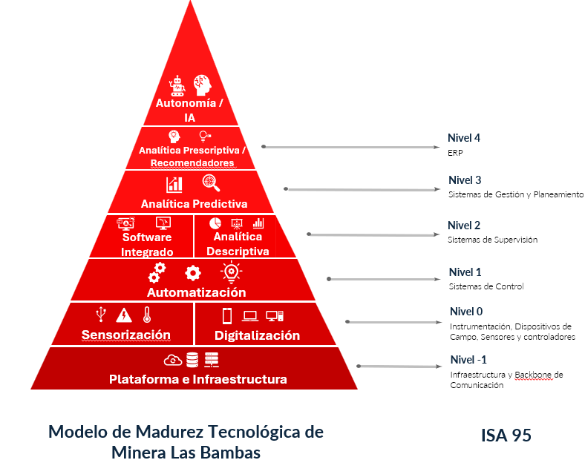
Figura N°8 : Modelo de Madurez Tecnológica de Minera Las Bambas

 | Proyectos |  |  |  | Operación |  |  |  | Gestión de Activos
 | Base | Instaladas | En proceso | Futuro | Base | Instaladas | En proceso | Futuro | Base | Instaladas | En proceso | Futuro
Nivel 1 |  |  |  |  | 7 | 2
Nivel 2 | 3 | 6 |  | 2 | 7 | 27 | 3 | 12 | 14 | 12 | 1 | 3
Nivel 3 | 2 | 6 | 4 | 6 | 2 | 17 |  | 4 | 8 | 8 |  | 1
Nivel 4 |  | 2 | 4 | 5 |  | 12 |  | 10 |  | 4 | 1 | 2
Nivel 5 |  |  |  | 2 |  | 1 | 1 | 5 |  |  | 1 | 2
Nivel 6 |  |  |  | 2 |  |  |  | 4 |  |  |  | 1
Nivel 7 |  |  |  | 1 |  |  |  | 2 |  |  |  | 1
Tabla N°2: Resultado de la clasificación de las funcionalidades o soluciones tecnológicas en base al modelo propuesto.

